PROCESSO SELETIVO Executive MBA

Nome: __________________________________ Data: ___/__/___

Entrevistadora: _________________________________

Caro(a) Candidato(a),

Para dar subsídio à sua entrevista, solicitamos que elabore uma narrativa (texto) de 500 a 900 palavras que percorram os seguintes itens:

Quais são os principais direcionadores de sua vida pessoal e profissional?

Quais os principais aprendizados você tem obtido a partir dos desafios recentes que você tem enfrentado?

Pensando em sua carreira, discorra a respeito de seus principais objetivos para o futuro e o que será necessário, em sua opinião, para atingi-los.

Como o Executive MBA da Fundação Dom Cabral poderá contribuir para o seu desenvolvimento enquanto agente de transformação em sua organização e na sociedade? Ao responder a esta pergunta, busque fazer uma conexão com os principais desafios que você enfrenta enquanto líder.

Atenciosamente,


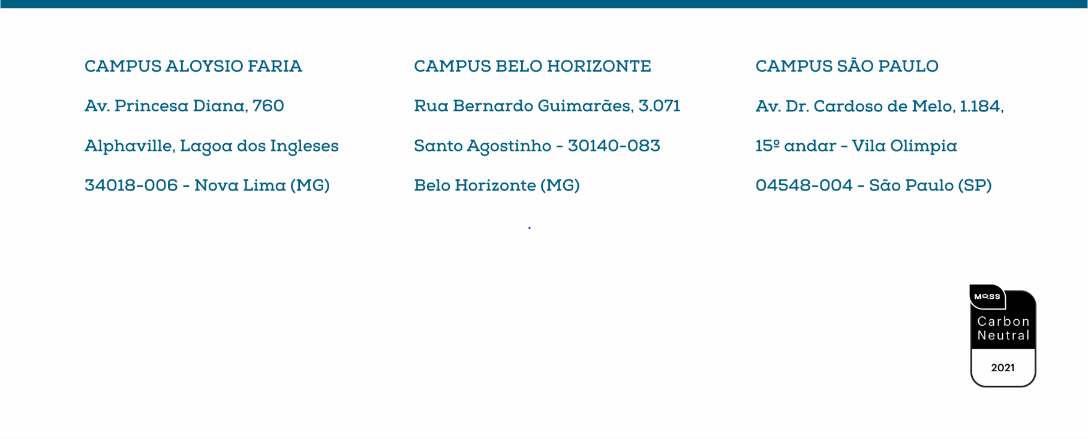
Comissão de Seleção FDC

